Задание 3.3. Укажите технические средства, применяемые при производстве ОРМ ст. 6 ФЗ от 12.08.1995 N 144-ФЗ http://dispace.edu.nstu.ru/didesk/course/show/1033/0

№ п/п | ОРМ | ст. ОРД | ТС |  | Назначение
1 | Опрос |  | 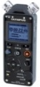
2 | Наведение справок |  | 
3 | Проверка по учетам |  | 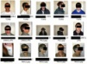
4 | Поквартирный обход |  | 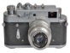
5 | Сбор образцов |  | 
6 | Проверочная закупка |  | 
7 | Исследование предметов и док-в |  | 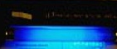
8 | Наблюдение |  | 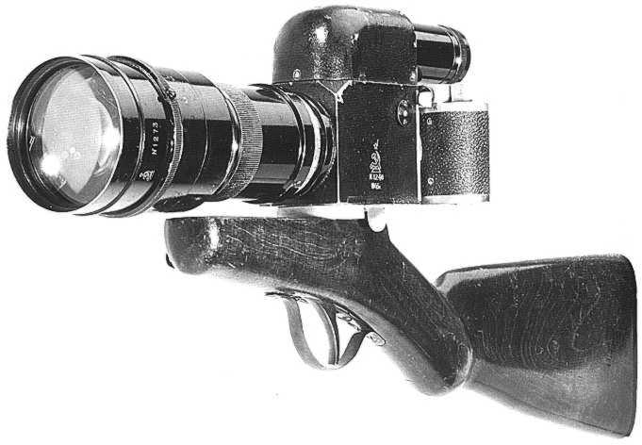
9 | Составление портрета |  | 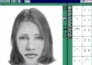
10 | Отождествление личности - СРС |  | 
11 | Отождествление личности - ПФЭ |  | 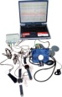
12 | Отождествление личности - голос |  | 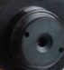
13 | Обследование зданий, сооружений |  | 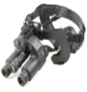
14 | Прочесывание местности |  | 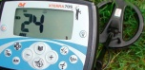
15 | Контроль ПТО и С |  | 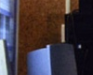
16 | Прослушивание ТЛФп |  | 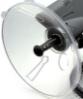
17 | Снятие информации с каналов связи |  | 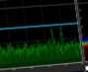
18 | Оперативное внедрение |  | 
19 | Контролируемая поставка |  | 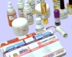
20 | Оперативный эксперимент |  | 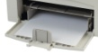
Технические средства, используемые в СД, ОРД, ЭКД
Специально-техническое обеспечение ОРМ
http://librisum.com/ord/orm25.htm
http://base.garant.ru/10135354/#block_2000

Специалист Гильманова /Гильманова Ю.Р./

